**定投出来的千万富翁分享**

**基金**

有句话是怎么说的：基金定投积累第一桶金，股票帮助财富快速增值。基金可以用来积累长远的储蓄储备，如养老金、教育金等。那么如果大家想进一步实现财富自由，股票也是一种不可缺少的投资品哦。

我个人对价值投资流派比较感兴趣，价值投资相对来说更能理性地把握股票的真实价值，比较适合普通投资者（理性最重要）。

往某个流派发展，就需要自己做好功课，对自己负责，并真正地实践。通过课程中新手与小熊老师的对答，意识到投资不能靠运气或者只看价格走势、听消息，因为这些是我们个人根本无法掌控的，我们只能依靠自己的投资能力，其中最重要就是独立思考和判断能力，不能道听途说、听信小道消息，要自己学习，自己判断，自己分析。

**定投出来的千万富翁，爬楼密码：财富自由不是梦**

基金定投可以规避的风险

A. 黑天鹅风险（企业突然出现问题）

B. 本金永久损失风险（企业经营不善倒闭）

C. 制度风险（制度不完善，投资者钻空子）

股票型基金

股票型基金说白了，就是很多只股票 ，我们买一个基金，就是在买它持仓的股票，相对来说股票型基金比我们直接买股票风险小一点，因为我们买了很多只股票嘛，即使其中一只出了很严重的问题，也不至于太惨。

基金可以分成主动型基金和被动型基金，通常我们说的股票基金都是指主动型基金，而被动型基金就是指数基金。

主动和被动的区别：主动是基金经理管理，被动是随着市场波动、不需要管理。主动型基金的特点，就是由基金经理来决定买入什么股票，跟基金经理的投资水平有很大的关系，而被动型基金也就是指数基金，而是由指数决定的。

**为什么80%的主动型基金的收益比不上指数基金呢？**因为主动型基金有一个很大的毛病，就是比较追求短期业绩。而为什么指数基金可以赢过主动基金呢？

要了解指数基金，我们先要知道什么是指数。这个指数其实就是股市上的榜单，指数把市场内排名靠前、各类中大型代表企业的股票列为一张单子，这些企业就几乎等于市场的走向，投资指数基金就等于投资市场的走向。

比如沪深300指数，就是从上海和深圳证券交易所，选出了300只规模最大、流动性最好的股票，组成了沪深300指数的成分股，与其吭哧吭哧去挑选好的主动型基金，不如投入到指数基金的怀抱，睡得安稳，沪深300指数所包含的300只成分股，每年会分两次重新进行选拔，去掉已经不符合条件的公司，再把其他符合条件的公司加进来，这300只股票的股价，按照各自的权重比例，加权平均后就计算出了我们说的沪深300指数啦，这些成分股所在的企业，一定程度上反应国家的经济发展情况，如果国家经济长期稳定发展，那么这些代表性的企业也是稳步盈利的，所以选入这些股票的指数基金就会呈现长期上涨的趋势，所以说，买指数基金就是买国运，如果你相信国家经济，你就可以买入指数基金。

指数的选择是不断更新的，每过一点时间都会根据市场上各企业的现状调整是否存在“指数”这个榜单上，通过不断的更新以确保指数一直跟随着市场的大方向。**只要股市不倒，指数就不倒。**

**如何决定买入与卖出的时机**

我们要做的是学会估值，根据估值来决定是否进场！如果当前的估值比较低，也就是说价格是低于基金的内在价值的，那么我们这个时候就要买入，就要果断买入。找到最便宜的的指数买，然后在指数温度高的时候卖掉，换另外一只便宜的买，等到全部都高了，就停止定投，卖出落袋为安，这样子比一般的定投，能够获得更高更稳定的收益。

**复利的三要素，本金、时间、收益率。**

**复利的三要素，本金、时间、收益率。**

**复利的三要素，本金、时间、收益率。**

本金：成本的多少决定了需要付出时间长久，但个人积累本金的情况总是不同的，经历自然也无法复制。几乎等同于自身所在平台。

时间：这既是天下最公平的资本、也是最不值钱的事物、亦是最难以追回的后悔。思维、观念的不同，时间在人们手中的用处也不一样。每一分一秒对于我们来说都是不可回收的一次性用品。过去了，留下的就只有历史性的回忆了。所以说越早发现并珍惜时间，我们就能比别人多出更多的时间。

收益率：这是我们唯一可以通过学习来获得的砝码，我们在积累本金的时候不可能花上太多时间，因为需要投入投资；时间在我们手中无法掌控，只有越早发觉，趁早行动而已。而收益率就是天平上的刻度，越学习，越把天平往成功倾斜。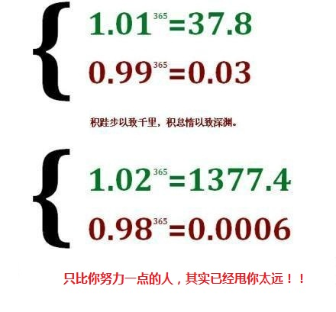

**只有行动才促成了机会本身的产生，要想改变，从行动开始！**